INDICAÇÃO N.º ____/2025

Na forma que determina o Regimento Interno desta Casa Legislativa, o Vereador que a esta subscreve SOLICITA, que a Mesa envie expediente a Excelentíssima Senhora Prefeita Municipal, a fim de que seja reaberta a servidão que liga a Travessa Duque de Freitas a rua Pedro Toledo no bairro Caieira São Pedro.

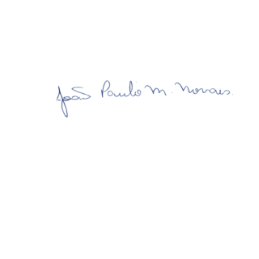

Sala Barão do Rio Bonito, 24 de março de 2025.

João Paulo Mariano Novaes

Vereador

Justificativa
Faz-se necessário a reabertura da uma passagem, uma vez que, a mesma se trata de uma servidão onde os moradores faziam uso regularmente da mesma para facilitar o trajeto.
A servidão foi fechada por moradores do local de forma irregular e ilegal.

